先来最简单的配置方法：

（1）下载WdatePicker.js（包括lang和skin文件夹）。

（2）在html页面中导入WdatePicker.js。

（3）在输入框input元素上加入class="Wdate" onFocus="WdatePicker({lang:'zh-cn'})"代码。

（4）打开页面查看效果。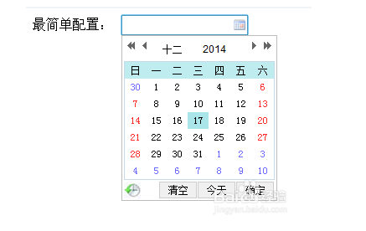

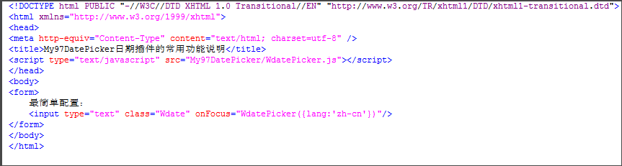

显示年：dateFmt:'yyyy'

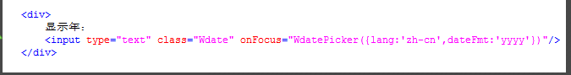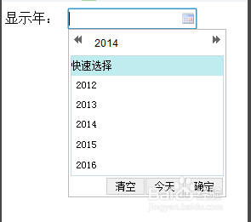

显示年月：dateFmt:'yyyyMM'

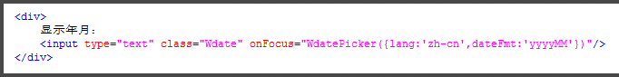

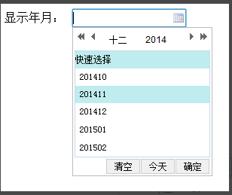

显示年月日：dateFmt:'yyyyMMdd'.

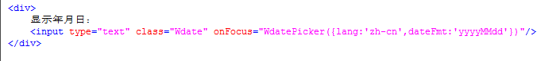

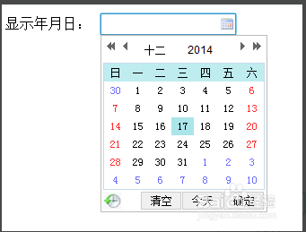

显示年月日时分秒：dateFmt:'yyyyMMdd HH:mm:ss'

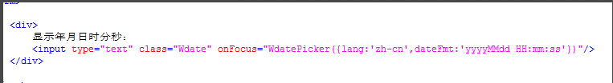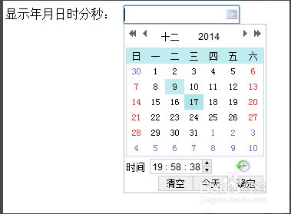

格式化:年月日时分秒：dateFmt:'yyyy年MM月dd日 HH时:mm分:ss秒'

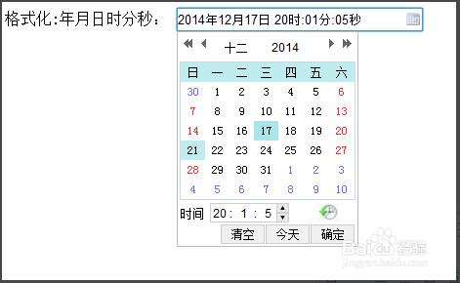

设置只读：readOnly:true

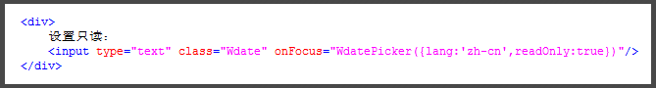

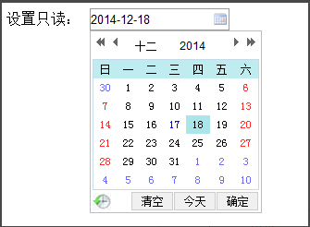

隐藏清空按钮：isShowClear:false

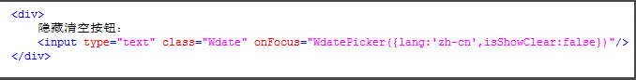

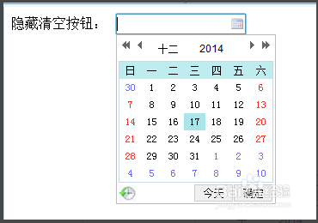

设置今天为最小日期：minDate:new Date()

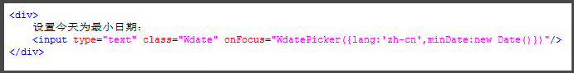

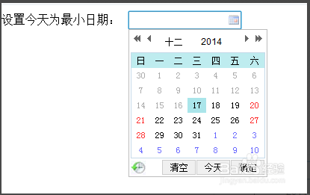

设置今天为最大日期：maxDate:new Date()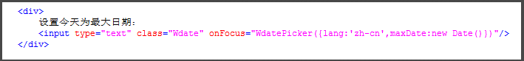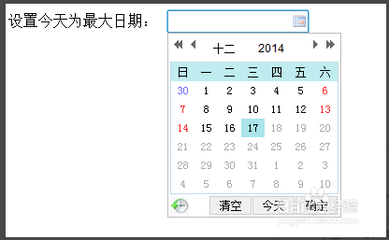

设置明天为最小日期：minDate:'%y-%M-{%d+1}'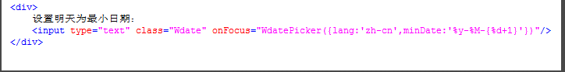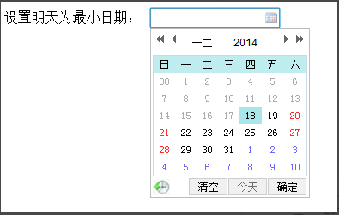

只能选择本月第一天到最后一天：minDate:'%y-%M-01',maxDate:'%y-%M-%ld'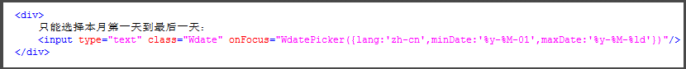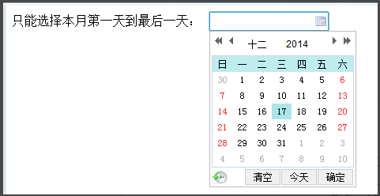

开始日期不能大于结束日期，且都不能大于今天：

开始日期-maxDate:'#F{$dp.$D(\'endDate\')||\'new Date()\'}'

结束日期-minDate:'#F{$dp.$D(\'startDate\')}',maxDate:new Date()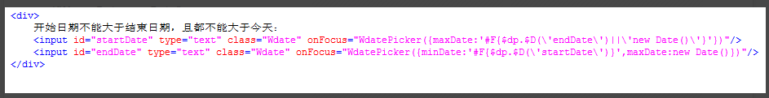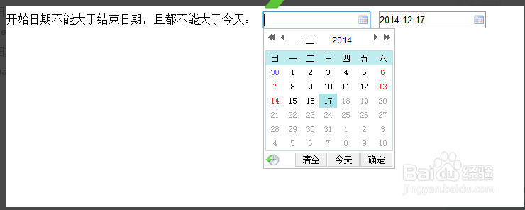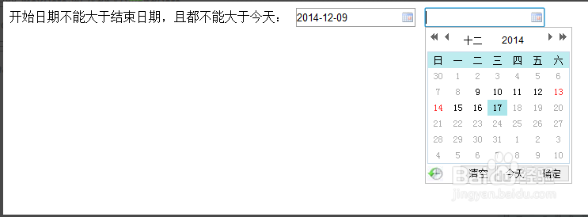

设置显示周：